Báo cáo tuần 3

Mục Lục

1. Sơ đồ tổng quan 2

2. Thiết kế mạch nguyên lí 2

2.1. Khối nguồn 2

2.2. Khối sạc Pin 3

2.3. Khối Debug 6

2.4. Khối MCU 7

2.5. Khối UWB 11

2.6. Khối hiển thị 14

3. Thiết kế mạch PCB 15

1. Sơ đồ tổng quan

Từ các phân tích thiết kế, em đưa ra mô hình tổng quan của mạch nguyên lí như sau:

Trong đó: Khối xử lí trung tâm (MCU) em sử dụng Chip xử lí STM32F103C8T6 để xử lí các bản tin, dữ liệu gửi về từ Module DW1000 thông qua giao thức SPI. Các Led hiển thị trạng thái của quá trình tuyền tin, quá trình xử lí và cảnh báo lỗi. Ngoài ra, còn bộ nguồn bao gồm khối sạc, Pin và Debug để tiện trong quá trình phát triển sản phẩm.

1. Thiết kế mạch nguyên lí
   1. Khối nguồn

Do điện áp cần cấp cho STM32F103C8T6 là 3.3V nên em sử dụng IC RT9013 với các thông số chúng em tham khảo từ datasheet do hãng cung cấp, để hạ áp từ điện áp vào là Pin 3.7V xuống thành 3.3V điện áp đầu ra cố định.

Do điện áp cấp cho DW1000 có dải từ 2.8V -> 3.6V giống như MCU, em không sử dụng chung một nguồn cấp điện áp do dòng điện đầu ra của RT9013 không đủ cấp cho 2 khối sử dụng tối đa các tác vụ, nên em sử dụng 2 nguồn độc lập để cấp cho từng khối. Ở đây, cũng sử dụng IC RT9013 để hạ áp từ 3.7V xuống 3.3V cấp cho UWB.

* 1. Khối sạc Pin

Để có thể tái sử dụng nhiều lần cũng như thuận tiện sử dụng thiết bị, chúng em đã thiết kế mạch sạc lại Pin Lithium. Với điện áp sạc là 5V nên có thể sử dụng các bộ sạc như Adapter, USB,… . Sơ đồ thiết kế mạch sạc Pin Lithium sử dụng IC TP4056 được tham khảo từ datasheet của hãng.

Hình 2. 10 Sơ đồ chân IC TP4056

Bảng 1: Thông số IC TP4056

|  |  |
| --- | --- |
| ***Tên chân*** | ***Chức năng*** |
| TEMP | Đầu vào cảm nhận nhiệt độ |
| PROG | Thiết lập sạc ổn dòng |
| GND | Chân Ground |
| VCC | Cấp điện áp Input |
| CE | Chân enable Input |
| CHRG | Trạng thái đang sạc |
| STDBY | Trạng thái sạc xong |
| BAT | Cấp điện áp sạc cho Pin |

Bên cạnh việc sạc Pin chỉ sử dụng IC TP4056 ở trên sẽ dẫn đến việc khi Pin cấp cho thiết bị xuống mức điện áp quá thấp sẽ làm chai Pin và hư hỏng Pin. Hơn nữa việc sạc Pin có thể sẽ sẽ gây ra hiện tượng ngắn mạch, quá áp và quá dòng. Để khắc phụ những yếu tố đó, em đã thiết kế mạch bảo vệ sử dụng IC DW01A và IC FS8205A sơ đồ thiết kế được tham khảo từ datasheet của hãng. Mạch sạc hoàn chỉnh được mô tả Hình dưới. Trong đó sử dụng led có chung Anot có tác dụng để hiển thị trạng thái sạc của Pin (Led đỏ được nối tới chân CHRG để hiển thị trạng thái đang sạc khi Pin chưa đầy, ngược lại Led xanh nối tới STDBY hiển thị Pin đã đầy). Tụ điện C9 được thêm vào để ổn định điện áp đầu vào từ bộ sạc. Điện trở R7 nối tới chân PROG để thiết lập dòng sạc(ở đây em sử dụng dòng là 1A và $V_{PROC}=1 V$) điện trở R7 được tính theo công thức:

$$I_{BAT}=\frac{V_{PROC}}{R_{PROC}}*1200=>R_{PROC}=1.2kΩ$$

Các thông số linh kiện của mạch bảo vệ được tham khảo trong datasheet của hãng với tụ điện C10 và C17 sử dụng để lọc và ổn định điện áp.

* 1. Khối Debug

Trong quá trình phát triển firmware cho thiết bị, việc Debug là rất quan trọng. Khối Debug được thêm vào thiết bị nhằm các mục đích sau:

- Hỗ trợ quá trình Debug khi phát triển Firmware

- Bám sát yêu cầu của đồ án

Khối này sử dụng bộ UART1 của MCU. Bộ Debug sử dụng IC CH340C, một IC thông dụng và rất phổ biến, độ ổn định cao, IC này giúp chuyển đổi giao tiếp Serial trên MCU (UART) sang giao tiếp USB trên máy tính giúp gửi dữ liệu từ cổng UART trên MCU lên máy tính qua cổng USB. Sơ đồ thiết kế khối này được mô tả như Hình bên dưới.

* 1. Khối MCU

Khối xử lí trung tâm là một IC khả trình có thể thực hiện thuật toán, chương trình được cài đặt sẵn, cụ thể ở đây là một vi điều khiển – MCU. Việc lựa chọn MCU phù hợp sẽ được trình bày chi tiết trong phần này.

Việc lựa chọn MCU sẽ dựa theo các tiêu chí sau:

* Lõi của MCU, xung nhịp lõi của MCU.
* Độ phổ biến của MCU.
* Các công cụ hỗ trợ phát triển (Từ hãng và từ cộng đồng), khả năng hỗ trợ nếu phát sinh lỗi trong quá trình lập trình.
* Số lượng ngoại vi phải phù hợp với yêu cầu của bài toán.
* Giá cả phải hợp lí.
* Độ ổn định khi hoạt động lâu dài.
* Vấn đề về năng lượng tiêu thụ.
* Hỗ trợ mạnh mẽ các Middle-ware như USB,..

Căn cứ theo bài toán đặt ra, cũng như để thực hiện đúng các chức năng của hệ thống đã đặt ra ban đầu, MCU sẽ cần có các ngoại vi và thông số như sau:

* MCU lõi ARM Cortex M, xung nhịp từ 48Mhz – 72Mhz để đáp ứng tốc độ xử lí cho hệ thống.
* Phải hoạt động tốt với điện áp 3.3V, khả năng hoạt động ổn định, chống nhiễu tốt.
* Hỗ trợ nhiều chế độ tiết kiệm năng lượng.
* Ngoại vi bao gồm: 1 bộ SPI giao tiếp với DW1000, 1 bộ UART phục vụ cho khối Debug; ngoài ra các thành phần khác như ADC, Timer, Watchdog, RTC cũng phải có đủ.
* Dung lượng ROM phải trên 128Kb, RAM phải trên 32Kb đủ để lưu trữ chương trình và thực thi chương trình khi hoạt động.

Từ các phân tích trên, em đi đến lựa chọn vi điều khiển STM32F103C8T6 của hãng STMicroelectronic, MCU này có các thông số cơ bản hoàn toàn đáp ứng được các yêu cầu đã đặt ra bên trên, cụ thể:

* + Chip: ARM 32 bits Cortex M3
  + Điện áp hoạt động: 3,3V
  + Tần số lớn nhất: 72MHz
  + Bộ nhớ 64 128 Kb Flash, 20 Kb SRAM
  + ADC 2x12 bit, tần số lấy mẫu 16MHz
  + Timer: 7 bộ, 16 bits
  + Kết nối: 2xI2C, 3xUSART, 2xSPI, CAN, USB 2.0 full speed
  + Kiểu chân: LQFP48
  + Watchdog: WWDG
  + Chế độ tiết kiệm năng lượng: Sleep, Stop, Standby
  + Hỗ trợ nạp xóa lên tới 100000 lần

Sơ đồ nguyên lí và các Net Label của MCU:

Sơ đồ nguyên lí thiết kế bộ xử lí trung tâm MCU và chức năng được trình bày trong Bảng dưới đây:

|  |  |  |
| --- | --- | --- |
| STT | Giải thích | Sơ đồ nguyên lí |
| 1 | Đây là khối phục vụ việc nạp, debug chương trình cho MCU thông qua chuẩn SWD của ST. Các chân cần thiết bao gồm chân SWDIO và SWCLK của MCU được nối riêng ra một Connector bên ngoài để kết nối với mạch nạp ST-Link. Ngoài ra chân VCC và GND cấp nguồn cho MCU cũng được nối vào Connector này để có thể cấp nguồn cho MCU bằng mạch nạp ST-Link. |  |
| 2 | Tụ lọc tại tất cả các chân nguồn của MCU có tác dụng lọc điện áp và ổn định điện áp cho MCU. |  |
| 3 | Chân RESET của MCU (Tích cực mức thấp) được treo lên VCC qua trở 10k, nút nhấn B1 nối chân RESET của MCU với GND. Tụ C13 100nF được mắc song song với nút nhấn để chống dội phím. Khi hoạt động bình thường, chân RST ở mức cao, khi muốn RESET MCU, ta ấn nút kéo chân RESET xuống GND, MCU bị RESET, chương trình chạy lại từ đầu. |  |
| 4 | Trở phân áp để so sánh đối chiếu với điện áp tham chiếu của MCU, từ đó đọc được giá trị ADC của Pin. |  |
| 5 | Khối tạo dao động cho MCU. Mặc dù bản thân MCU STM32F103C8T6 đã được hãng trang bị bộ tạo dao động nội HSI lên đến 8Mhz tuy nhiên bộ dao động này có độ chính xác không cao, HSI tốc độ chỉ có 8Mhz không đáp ứng được yêu cầu hệ thống. Thạch anh HSE 8Mhz được mắc vào 2 chân OSC IN và OSC OUT qua bộ PLL có thể nhân tần số hoạt động của chip lên tối đa 72Mhz. Các tụ C7 và C8 được thêm vào để giúp thạch anh hoạt động ổn định và chính xác. |  |
| 6 | Mức logic của 2 chân BOOT0, BOOT1 sẽ quyết định chế độ chạy của vi điều khiển, được trình bày như bảng bên dưới. Trong bài toán này lựa chọn lưu chương trình vào Flash memory. Do đó chân BOOT0 sẽ được kéo xuống GND qua trở.  Table  Description automatically generated |  |

* 1. Khối UWB

DW1000 là một IC thu phát bằng sóng vô tuyến với chip CMOS đơn tuân theo chuẩn Ultra-Wideband (UWB) IEEE 802.15.4. Được sử dụng trong các hệ thống định vị thời gian thực (RTLS) với độ chính xác lên tới +/- 10cm sử dụng các thuật toán two-way ranging (TOF) measurements hoặc one-way time difference of arrival (TDOA) Time Difference of Arrival.

Module DW1000 hỗ trợ 6 băng tần từ 3.5GHz tới 6.5GHz, cùng với tốc độ truyền tin 110kbps, 850kbps, 6.8Mbps. Do tốc độ truyền cao, vì thế cho phép thời gian truyền cực ngắn và từ đo tiết kiệm năng lượng và thời gian sử dụng Pin. Phương thức giao tiếp với Module qua giao thức SPI

DW1000 giao tiếp với MCU qua giao thức SPI và sử dụng SPI1 của MCU. Chân Pin WAKEUP là DI (Digital Input) có tác dụng kích mức cao để đánh thức Modul và hoạt động ở chế độ Active từ chế độ SLEEP. Chân Pin EXTON là DO (Digital Output) có tác dụng khi tín hiệu "External device enable" được kích hoạt trong quá trình đánh thức và giữ cho đến khi thiết bị vào chế độ ngủ. Nó có thể được sử dụng để điều khiển các bộ chuyển đổi DC-DC hoặc mạch khác không cần thiết khi thiết bị ở chế độ ngủ để giảm tiêu thụ điện năng. Tiếp theo là chân Pin IRQ là DIO có tác dụng yêu cầu ngắt từ DW1000 tới MCU. Ở trạng thái bình thường thì IRQ ouput ở mức cao khi có ngắt xảy ra, hoặc thấp tùy theo thiết kế, và trong quá trình SLEEP thì chân này để Float để tránh các ngắt giả xảy ra. Các Led RXOK, SFD, RX, TX lần lượt để hiển thị trạng thái hoạt động của Module khi quá trình truyền tới bộ nhận với frame đúng FCS/CRC; khi bộ nhận phát hiện SFD; khi bộ nhận nhận được bản tin; khi bộ gửi hoàn thành quá trình gửi. DW1000 sử dụng nguồn 3.3V các tụ C5, C6 thêm vào để lọc nhiễu từ nguồn vào module.

* 1. Khối hiển thị

Khối hiển thị bao gồm các Led hiển thị trạng thái của hệ thống gồm có: Led hiển thị nguồn Pin D3; Led hiển thị trạng thái gửi của bộ transmister D4; Led hiển thị trạng thái nhận bản tin của bộ reciever D5; Led hiển thị trạng thái nhận SFD của bộ reciever D6; Led hiển thị trạng thái nhận thành công với frame đúng SFC/CRC D7; Led hiện thị trạng thái Active của MCU D8; Led hiển thị lỗi D9; Led hiển thị trạng thái đồng bộ D10.

1. Thiết kế mạch PCB

PCB hay mạch in của thiết bị được em thiết kế trên phần mềm Altium phần mềm chuyên dụng để vẽ mạch nguyên lí và PCB. Mạch PCB được thiết kế 2 lớp, ảnh dạng 2D và 3D được mô tả như Hình dưới.

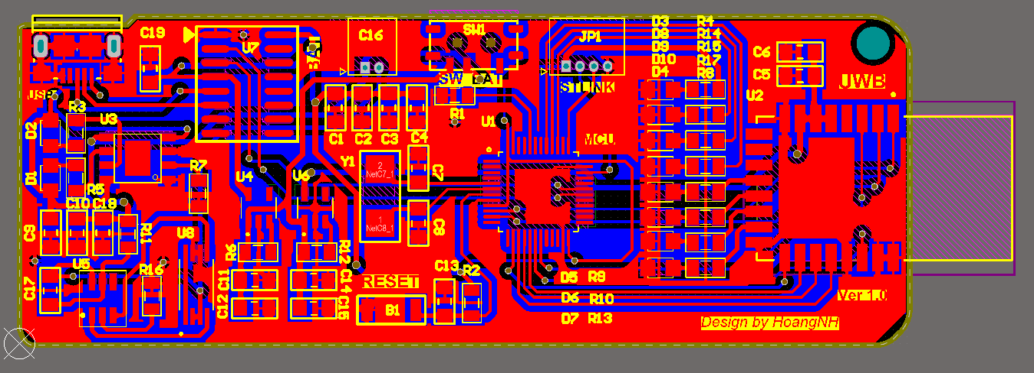

Mạch PCB dạng 2D lớp Top

Mạch PCB dạng 2D lớp Bottom

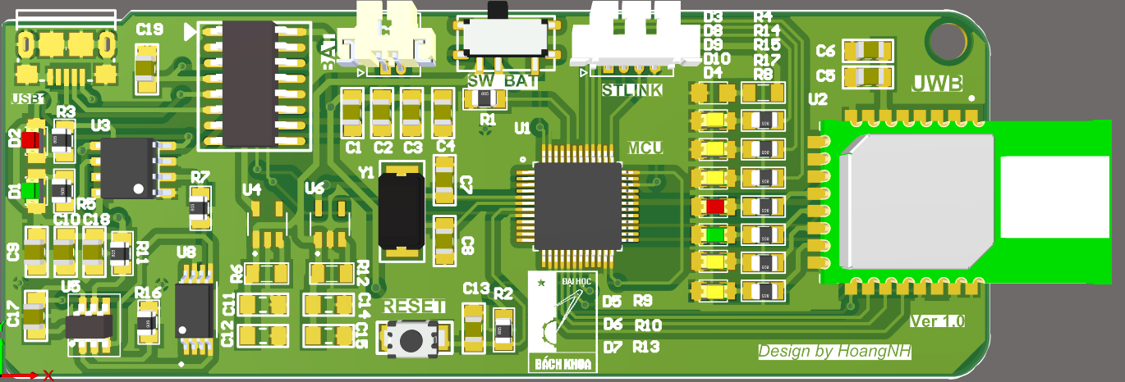

Mạch PCB dạng 3D